南投縣漳興國小97學年度【輔導專刊】稿件
處室名稱 |  | 輔導處 | 提供者 | 職稱 | 輔導主任
專刊期別 |  | 第 五 期 | 提供者 | 姓名 | 謝琇虹
【師說親語】 | 活  動  花  絮 | 輔導處的最佳助手~柚子媽媽  哈囉！大家好，這一群「天真活潑又美麗、溫柔嫻熟又大方」的夥伴，是輔導處的的得力助手，輔導志工~柚子媽媽，兩年多來有心、用心、熱心的投入，協助輔導處各項活動推展，巧思的情境佈置、精緻的海報設計、耐心的補救教學、活動的人力支援…等，充分發揮團隊精神，創造許多不一樣的經驗與成果。  歡迎今年的新成員，讓柚子媽媽的陣容更加壯碩，大夥兒攜手傳承發揮服務的熱誠，大家的一份心，營造孩子的一片天，有您的參與讓活動進行更順暢，有您的投入讓教育成果更圓滿，感恩！  ※柚子媽媽團隊意涵：  保佑（柚子的音）、團圓（中秋節團聚應景水果）、  有容乃大的包容心（柚子形狀）。  輔導處/謝琇虹主任
  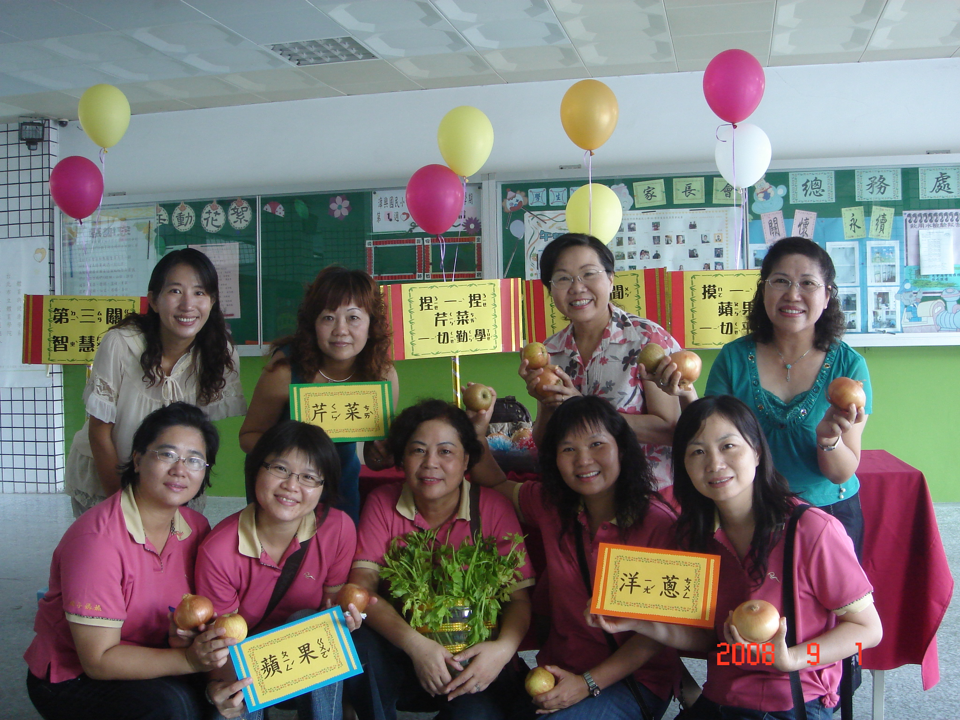 | 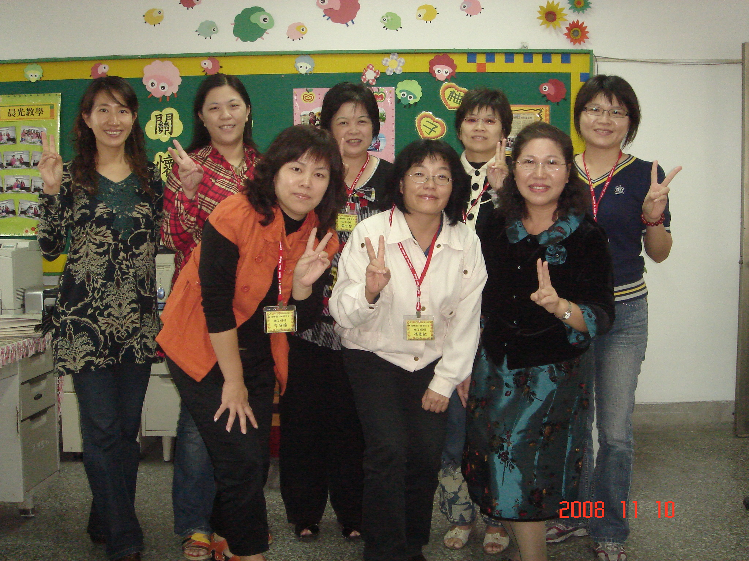
  柚子媽媽協助迎新活動 | 嗨！我們是柚子媽媽的新成員

